Pressemitteilung

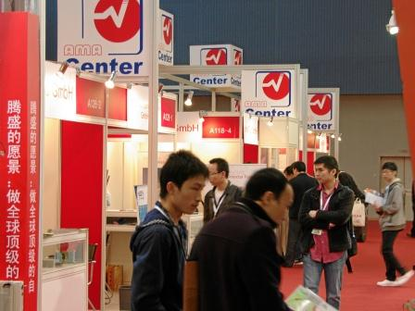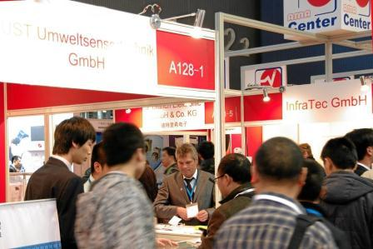
Direkt neben dem Stand von Siemens war das AMA Zentrum für Sensorik, Mess- und Prüftechnik auf der SIAF in Guangzhou nicht zu übersehen. (Foto: AMA/Weissler)

Download:http://ftp.ama-sensorik.de/Bericht_Guangzhou2012/ASE125-Guangzhou-PM-b2-ie.zip

AMA Zentrum in Guangzhou erfolgreich
Berlin, 05. April 2012 - Getragen vom AMA Fachverband für Sensorik und organsiert von der AMA Service GmbH stieß das jüngste AMA Zentrum auf der SIAF (SPS Industrial Automation Fair) im südchinesischen Kanton (Guangzhou) auf das mit Spannung erwartete, große Interesse. 12 Aussteller hatten sich vom7. bis 9. März in Halle 3.1 im gigantischen China Import and Export Fair Complex zu einer nicht zu übersehenden Gemeinschaftsaktion zusammengefunden. Die SIAF – organisiert von der Guangzhou Guangya Messe Frankfurt in Zusammenarbeit mit der Mesago in Stuttgart - präsentierte in diesem Jahr insgesamt 438 Firmen. Gegenüber 2011 ist die Zahl der Besucher um 14 % auf über 22.000 angestiegen, die Zahl der Aussteller sogar um 24 %.

Stände in AMA Zentren im Ausland werden mit einem „All-inclusive“-Angebot bei der AMA Service GmbH organisiert, was unter den Ausstellern zu einem spezifischen Gruppengefühl und vertieftem Erfahrungsaustausch führt. Ein eigens gedruckter Flyer mit der Kurzcharakteristik aller Aussteller in Englisch und Chinesisch unterstrich den gemeinsamen Auftritt – zusätzlich zum einheitlichen, auffälligen Standbau.

Neben der eigentlichen Zentrum naturgemäß wie auf dem Leib geschneidert war. Tag zwei der SIAF war „AMA Day“. Das Seminar über „Sensors for Measurement in Automation“ gehört mittlerweile zum Standardprogramm im Umfeld von AMA-Zentren auf ausländischen Messen. Beide Seminare wurden von Seiten der SIAF-Veranstalter u.a. durch Aufsteller an den Eingängen zu den Messehallen auffällig beworben, mit Bildern der Referenten und den Themen in Englisch und Chinesisch. Teilnahme an der Fachmesse SIAF ermöglicht die Organisation von zwei Seminartagen durch den für den AMA-Vorstand aktiven Fernostexperten Reinhold Rösemann weitere Möglichkeiten der Öffentlichkeitsarbeit bzw. Kontaktaufnahme mit den Innovativen vor Ort. Gleich am ersten Messetag fand in Zusammenarbeit mit dem Vogel Verlag (Automotive Industry Magazine, Beijing) ein ganztägiges Seminar mit dem Titel „International Automotive Industry Sensor Technology Summit 2012“ statt, das einigen Ausstellern im AMA

Die Aussteller im AMA Zentrum äußerten sich nach den sehr vielfältigen Gesprächen im Laufe der dreitägigen Veranstaltung durchweg zufrieden und sehr anerkennend über die einfache Organisation ihres Messeauftritts auf der wichtigsten Fachmesse für Automatisierung in Südchina.

Das nächste Zentrum für Sensorik, Mess- und Prüftechnik ist vom AMA Fachverband auf der Fachmesse Automation, vom 7. bis 10. September 2012 in Mumbai, geplant. In Guangzhou wird die nächste SPS Industrial Automation Fair vom 4. bis 6. März 2013 stattfinden. www.ama-zentren.de

Der AMA Fachverband für Sensorik e.V. (AMA) – Innovatoren verbinden – AMA ist das bedeutendste Netzwerk und die Interessensvertretung für die Schlüsselbranche technischer Innovationen. AMA ist erster Ansprechpartner in der Sensorik und Messtechnik und bietet mit seinem detaillierten Branchenverzeichnis einen Angebotsüberblick der Sensorik und Messtechnik. AMA pflegt den Innovationsdialog mit allen am Innovations-Prozess Beteiligten auf der führenden Fachmesse SENSOR+TEST, auf Gemeinschaftsständen wichtiger Leitmessen im In- und Ausland und auf den wissenschaftlichen Kongressen SENSOR, OPTO, IRS². AMA bietet Technologie-Seminare mit den Themenschwerpunkten Sensorik, Messtechnik und Mikrosystemtechnik.

Anzahl der Zeichen (mit Leerzeichen): 2.664

Ansprechpartnerin Presse:
AMA Fachverband für Sensorik e.V.
Frau Pascale Taube
Pressereferentin
Sophie-Charlotten-Str. 15 / 14059 Berlin
Tel. +49 30 22190362-20 / Fax +49 30 22190362 -40
taube@ama-sensorik.de / www.ama-sensorik.de

